python语言程序设计
实验报告

实验题目：设计一个凯撒密码加密和解密程序
专 业：人工智能
姓 名：谷聪
学 号：22920192203945
实验日期：2021/3/27

- 实验目的

设计实现针对中文的凯撒密码的加密和解密程序
- 实验内容

通过编写加密的python程序,对输入的中文语句，即明文，通过密钥进行加密生成密文。与此同时，根据密钥来编写对应的解密程序，使密文能够解密为对应的明文。
- 实验步骤及实现代码

设置三个txt文件，分别为original.txt（用于存储和输入原始的待加密的中文语句），secret.txt（用来存储加密后的语句）,以及document.txt（用来存放解密后，及翻译后的中文语句）。

接下来，分别用两个python程序来实现中文的加密与解密。加密程序为decode.py，通过读入明文（中文），将字符转化为Unicode码的列表。并设置密钥，为了使密钥更具有灵活性，利用随机数种子，产生随机数k，并与元素的位置之和作为字符的偏移量，即为密钥。同时为了使得保存密钥更具有灵活性，密钥的存储必定是非线性的，于是根据字符串中字符个数的奇偶性，若为奇数，则将最后元素的偏移量的平方存入字符串末尾，若为偶数，则直接将最后元素的偏移量存入字符串末尾。接下来是解密程序decode.py，通过字符串元素个数减一的奇偶性判断，对字符串末尾的元素开根号或者不变处理，再往前解密，即解密函数为减去存入的偏移量再加上相对元素位置。

代码如下：

encode.py(加密程序)：
import random #导入随机数模块
with open('C:/Users/86188/PYTHON/experiment/original.txt','r',encoding = 'UTF-8') as fr:
#读取UTF-8编码的文本文件，需要给open()函数传入encoding参数
lines = fr.readlines() #用于读取所有行(直到结束符 EOF)并返回列表,并返回一个列表，其中包含文件中的每一行作为列表项。
code =''.join(lines)
list = [] #定义一个空列表
ans = '' #定义一个空字符串
k = random.randint(100,1000) #k为随机数
for item in code:
list.append(ord(item)) #它以一个字符作为参数,返回Unicode数值,并添加在列表末尾
i = 1
for item in list:
item = item + k + i #(k+i) 即随机数k加上对应元素在列表中的位置(从1开始)作为该元素的偏移量
ans = ans + chr(item)
i = i + 1
i = i - 1
if i % 2 == 1:
ans += chr(((k+i)**2)) #若列表元素个数为奇数,则将最后元素的偏移量再平方添加在字符串末尾
else:
ans += chr(k+i) #若列表元素个数为奇数,则直接将最后元素的偏移量添加在字符串末尾
txt = open('C:/Users/86188/PYTHON/experiment/secret.txt', "w",encoding = 'UTF-8').write(ans)
#with open("test.txt","w") as f:
#f.write(ans), 自带文件关闭功能，不需要再写f.close()

decode.py(解密程序)：
import math
with open('C:/Users/86188/PYTHON/experiment/secret.txt','r',encoding = 'UTF-8') as fr:
lines = fr.readlines()
code =''.join(lines) #转化为字符串
list = []
ans = ''
if (len(code)-1) % 2 == 1: #判断字符串的奇偶性
k = math.sqrt(ord(code[-1])) - len(code) + 1
else:
k = ord(code[-1]) - len(code) + 1
i = 1
for item in code:
if(i == len(code)):
break;
ans += chr(int(ord(item)- k - i)) #解码
i = i + 1
txt = open("C:/Users/86188/PYTHON/experiment/document.txt", "w",encoding = 'UTF-8').write(ans)

四．实验结果

待加密的明文：

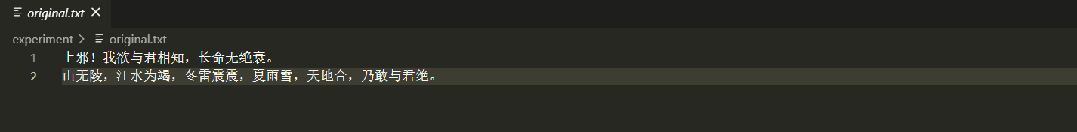

加密后的密文：

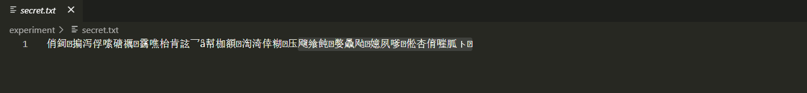

解密后的明文：

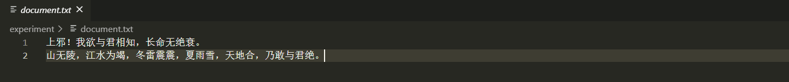

五．实验总结
通过本次实验，通过自己编写中文的凯撒密码加密解密程序，将所学的python知识理论应用到实践中来，加深了对python语言的掌握和学习。以及通过自己对密钥的设置，拓展了原本普通简单的凯撒密码的学习，对文件加密解密产生了浓厚的兴趣，锻炼了思维能力。

